**客户信息管理**

**项目目录参考**

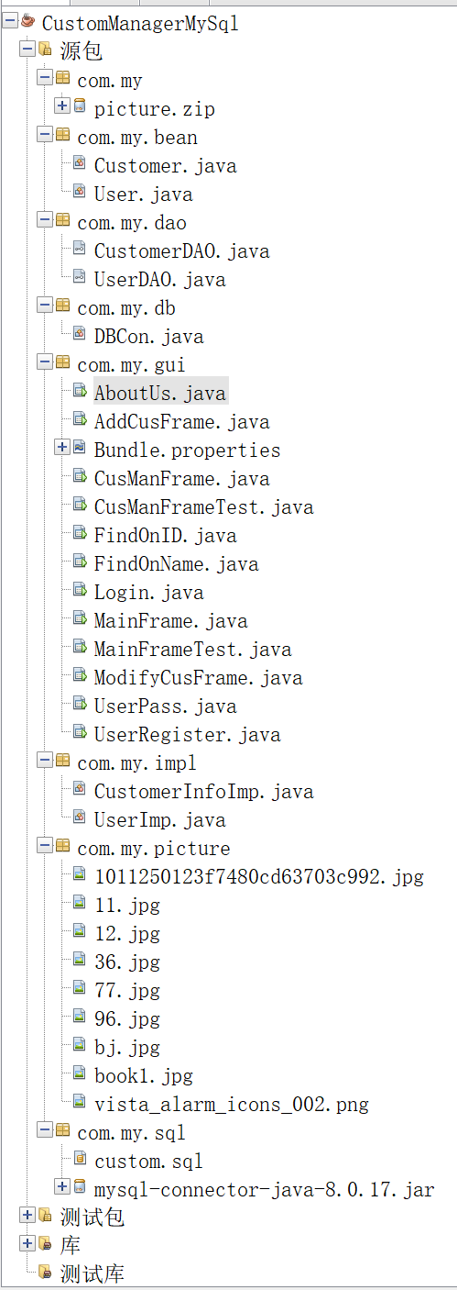

# 一、实体类

1、客户类（Customer.java）

写好参数，写出每个参数对应的get、set方法，再写一个toString方法用来设置信息输出格式

所含参数：

Private int id;

String customName;

String customPassword;

int age;

String address;

String phone;

String email;

客户信息输出格式（例如）：

id

customName

customPassword

age

address

phone

email

2、用户类（User.java）

写好参数，写出每个参数对应的get、set方法

所含参数：

int id

String userName

String password

# 二、数据库连接类（DBCon.java）

加载MySQL数据库驱动，设置连接地址、用户名、密码，若连接不成功提示“数据库连接不成功！”，或“驱动找不到”

Class.forName("com.mysql.cj.jdbc.Driver");

DriverManager.getConnection("jdbc:mysql://localhost/javaiii?useUnicode=true&characterEncoding=UTF-8&serverTimezone=Asia/Shanghai","root","admin123456")

# 三、DAO接口

1、客户信息处理接口（CustomerDAO.java）

**package** com.my.dao

**import** java.util.List;

**import** com.my.bean.Customer;

//客房信息处理接口

**public** **interface** CustomerDAO {

**public** **boolean** addCustomerInfo(Customer c);//添加客户信息

**public** **boolean** deleteCustomerInfo(int id);//根据编号删除客户信息

**public** **boolean** modifyCustomerInfo(int id,Customer c);//根据编号修改客户信息

**public** Customer getCustomer(int id);//根据编号查询客户信息

**public** List<Customer> getCustomer(String name);//根据姓名查询客户信息

**public** List<Customer> selectAll();//查询所有客户信息

}

2、用户信息处理接口（UserDAO.java）

public interface UserDAO {

public boolean isExister(String userName);//判断用户是否存在

public boolean isExistUser(String userName,String password);//根据用户名和密码判断用户是否存在

public boolean insertUser(User u);//添加新的用户

public boolean modifyUserPass(String name,String pass);//修改用户密码

}

# 四、业务类

1、客户信息处理业务类（CustomerInfoImp.java）

实现对应的客户信息处理接口，并实现其中的每一个方法。

**package** com.my.impl;

**import** java.sql.*;

**import** java.util.*;

**import** com.my.bean.Customer;

**import** com.my.dao.CustomerDAO;

**import** com.my.db.DBCon;

**public** **class** CustomerInfoImp **implements** CustomerDAO{

**private** Connection con;

**private** Statement st;

**private** PreparedStatement pstmt;

**private** ResultSet rs;

**private** DBCon db;

**public** CustomerInfoImpl() {

db=**new** DBCon();

}

。。。。。。//实现接口中的方法

}

2、用户信息处理业务类（UserImp.java）

实现对应的用户信息处理接口，并实现其中的每一个方法。

public class UserImp implements UserDAO {

private Connection con;

private PreparedStatement pstmt;

private DBCon db=new DBCon();

private ResultSet rs;

。。。。。。//实现接口中的方法

}

# 五、图形界面

1、用户登录（Login.java）

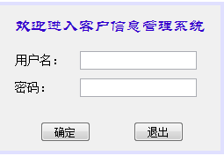 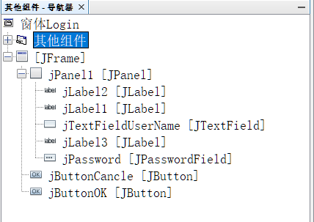

2、主界面（MainFrame.java）



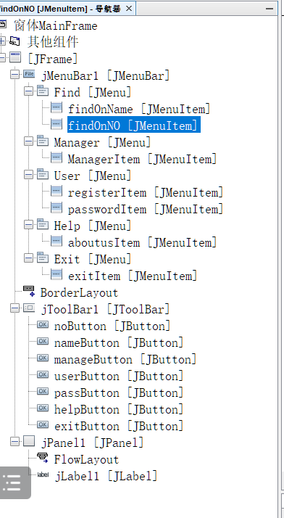

3、客户信息管理

(1)客户信息管理主界面（CusManFrame.java）

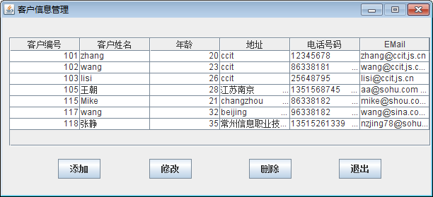

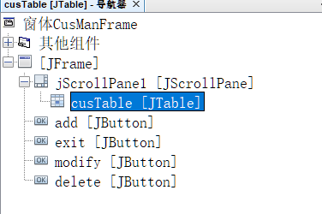

(2)添加客户信息界面（AddCusFrame.java）

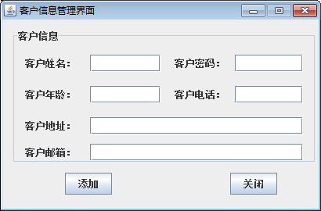 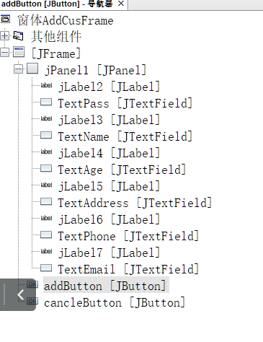

(3)修改客户信息界面（ModifyCusFrame.java）

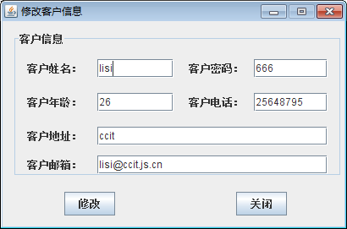 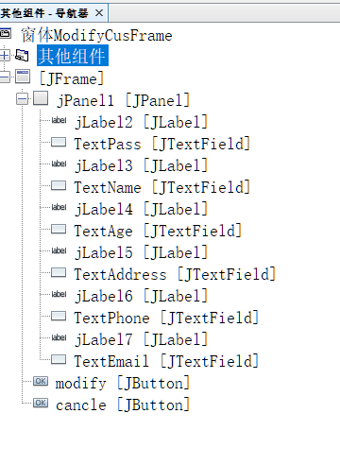

4、客户信息查询

1. 根据编号查询（FindOnID.java）

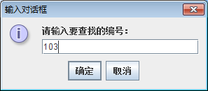

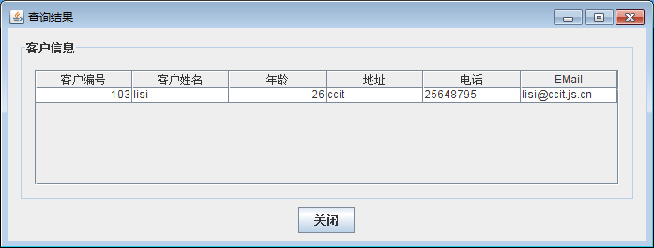

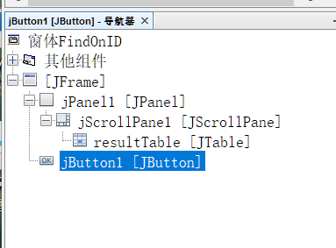

1. 根据姓名查询（FindOnName.java）

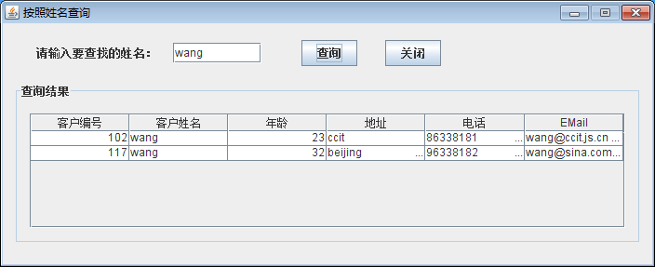

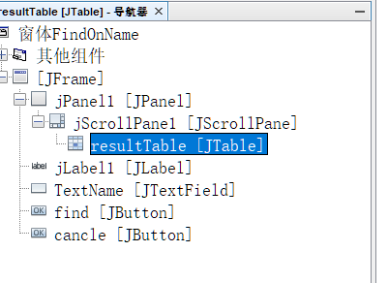

5、用户管理

1. 用户注册（UserRegister.java）

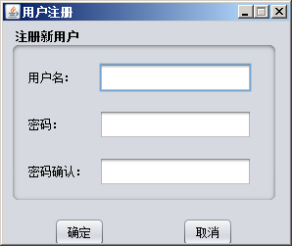 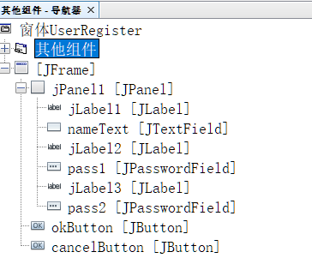

1. 更改密码（UserPass.java）

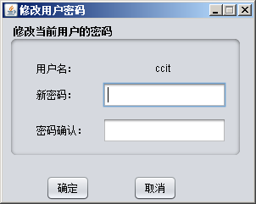 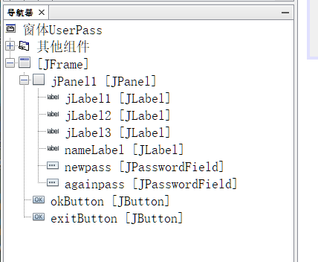

6、帮助（AboutUs.java）

